

Año 16 Saltillo, Coahuila 10 de julio de 2015 Número 189

Órgano de difusión oficial del R. Ayuntamiento de Saltillo
Aprobado en Sesión de Cabildo de fecha 26 de enero del año 2000
Revista mensual de julio.
Editor Responsable
Lic. María Alicia García Narro
SECRETARIO DEL
AYUNTAMIENTO
Ing. Isidro López Villarreal

PRESIDENTE MUNICIPAL
DE SALTILLO

Número de Certificado de Reserva al Título en Derecho de Autor:
Número de Certificado de Licitud del Título:
Número de Certificado de Licitud de Contenido:
Domicilio de la Publicación:
Imprenta:
Domicilio:

04-2002-103110163800-102
En Trámite.
En Trámite.
Saltillo, Coahuila.
Imprenta y Comercial Rodríguez
Emilio Castelar No. 518, Zona Centro.
C.P. 25000

SUMARIO
“2015, Año de Lucha Contra el Cáncer”

ACUERDO 106/11/15 Baja y desincorporación de 43 unidades vehiculares para su venta, por considerarse bienes no útiles.

ACUERDO 107/11/15 Baja y desincorporación de 90 unidades de maquinaria y herramienta, para su venta, por considerarse bienes no útiles.

ACUERDO 108/11/15 Informe financiero correspondiente al mes de mayo de dos mil quince.

ACUERDO 109/11/15 Estímulo fiscal consistente en 40% de descuento en el pago por concepto de refrendo anual del ejercicio 2015, de las concesiones de transporte público, durante los meses de julio y agosto de dos mil quince.

ACUERDO 110/11/15 A Comisiones propuesta del Regidor Jorge de la Peña Quintero, con respecto a la colocación de señalamientos que indiquen que se está transitando en una zona, donde el límite de velocidad es monitoreado por dispositivos electrónicos.

ACUERDO 111/12/15 Cambio de uso de suelo en el Fraccionamiento El Tapanco, para la construcción de una plaza comercial y oficinas.

ACUERDO 112/12/15 Cambio de uso de suelo, en el Fraccionamiento Unidad Habitacional Adolfo López Mateos, para tienda de conveniencia con venta de bebidas alcohólicas.

ACUERDO 113/12/15 Cambio de uso de suelo, en predio ubicado con frente a la Carretera Saltillo-Zacatecas propiedad de cadena comercial OXXO S.A. de C.V., para tienda de conveniencia con venta de bebidas alcohólicas

ACUERDO 114/12/15 Cambio de uso de suelo de predio ubicado en Carretera Saltillo-Torreón km 21, para la regularización de la colonia conocida como “Padres Santos”.

ACUERDO 115/12/15 Se ratifica el Acuerdo de Cabildo 94/21/12, relativo a la desincorporación y venta de excedente de vialidad de 115.76m² ubicados en el Blvd. Felipe J. Mery, que colinda con la propiedad del comprador.

ACUERDO 116/12/15 A Comisiones propuesta de la Regidora Tomasa Vives Preciado para reformar y adicionar el artículo 237 del Reglamento del Servicio Profesional de Carrera Policial para el Municipio de Saltillo, Coahuila de Zaragoza.

AGUAS DE SALTILLO: Tarifas para el mes de julio de dos mil quince.

CERTIFICACIÓN No. 1557/2015

LA C. LIC. MARIA ALICIA GARCIA NARRO, SECRETARIO DEL R. AYUNTAMIENTO DE SALTILLO, COAHUILA…………………...………………………………….…………………………………………………..

C E R T I F I C A

Que en el libro de Actas de Cabildo que lleva la Secretaría de este R. Ayuntamiento se encuentran asentadas las Actas de Cabildo 1472/11/2015 y 1473/12/2015 de fechas 12 y 25 de junio respectivamente, de 2015, las que contienen los siguientes acuerdos:
…..……………………….
BAJA Y DESINCORPORACIÓN DE 43 UNIDADES VEHICULARES PARA SU VENTA, POR CONSIDERARSE BIENES NO ÚTILES.

A C U E R D O 106/11/15

PRIMERO. Se aprueba el dictamen presentado por la Comisión de Bienes Municipales, Equipo no
Utilizable y Adquisiciones que ha quedado transcrito, en consecuencia, resulta procedente dar de baja y desincorporar del dominio público un lote de 43 (Cuarenta y tres) unidades vehiculares, para su venta, por considerarse bienes no útiles.

SEGUNDO: Se autoriza a la Tesorería Municipal a realizar los trámites correspondientes para la venta del lote descrito en el presente dictamen, así mismo se determina que el recurso obtenido de dicha venta se ingresará a las arcas de la Tesorería Municipal para el efecto convertirlo en activo, no diluyéndose en el gasto corriente.

TERCERO: Se determina que el adquirente del lote mobiliario que se describe en el resultando segundo del citado dictamen, al momento de su adquisición será el responsable del destino final de éste, deslindando así, de cualquier responsabilidad al R. Ayuntamiento de Saltillo.

CUARTO: Se autoriza la suscripción de los instrumentos jurídicos correspondientes al Presidente Municipal, Secretaria y Síndico del R. Ayuntamiento, a fin de dar cumplimiento al acuerdo de Cabildo.

QUINTO: Comuníquese a la Secretaría del R. Ayuntamiento para los efectos legales a que haya a lugar.

SEXTO: Publíquese en la Gaceta Municipal, órgano de difusión oficial de R. Ayuntamiento.
…..……………………….
BAJA Y DESINCORPORACIÓN DE 90 UNIDADES DE MAQUINARIA Y HERRAMIENTA, PARA SU VENTA, POR CONSIDERARSE BIENES NO ÚTILES.

ACUERDO 107/11/15

PRIMERO. Se aprueba el dictamen presentado por la Comisión de Bienes Municipales, Equipo no Utilizable y Adquisiciones que ha quedado transcrito, en consecuencia, resulta procedente dar de baja y desincorporar del dominio público un lote de 90 (Noventa) unidades de maquinaria y herramienta, para su venta, por considerarse bienes no útiles.

SEGUNDO: Se autoriza a la Tesorería Municipal a realizar los trámites correspondientes para la venta del lote descrito en el presente dictamen, así mismo se determina que el recurso obtenido de dicha venta se ingresará a las arcas de la Tesorería Municipal.

TERCERO: Se determina que el adquirente del lote mobiliario que se describe en el resultando segundo del presente dictamen, al momento de su adquisición, será el responsable del destino final de éste, deslindando así, de cualquier responsabilidad al R. Ayuntamiento de Saltillo.

CUARTO: Se autoriza la suscripción de los instrumentos jurídicos correspondientes al Presidente Municipal, Secretaria y Síndico del R. Ayuntamiento, a fin de dar cumplimiento al acuerdo de Cabildo.

QUINTO: Comuníquese a la Secretaría del R. Ayuntamiento para los efectos legales a que haya a lugar.

SEXTO: Publíquese en la Gaceta Municipal, órgano de difusión oficial de R. Ayuntamiento.
…..……………………….
INFORME FINANCIERO CORRESPONDIENTE AL MES DE MAYO DE DOS MIL QUINCE.

ACUERDO 108/11/15

PRIMERO: Se aprueba el dictamen presentado por la Comisión de Hacienda, Patrimonio, Cuenta Pública y Gastos Médicos que ha quedado transcrito, en consecuencia el informe financiero correspondiente al mes de mayo de 2015.

SEGUNDO: Notifíquese a la Tesorería para todos los efectos a que haya lugar.
…..……………………….
ESTÍMULO FISCAL CONSISTENTE EN 40% DE DESCUENTO EN EL PAGO POR CONCEPTO DE REFRENDO ANUAL DEL EJERCICIO 2015, DE LAS CONCESIONES DE TRANSPORTE PÚBLICO, DURANTE LOS MESES DE JULIO Y AGOSTO DE DOS MIL QUINCE.

ACUERDO 109/11/15

PRIMERO: Se aprueba el dictamen presentado por la Comisión de Hacienda, Patrimonio, Cuenta Pública y Gastos Médicos, en consecuencia, el estímulo fiscal consistente en 40% de descuento en el pago por concepto de refrendo anual del ejercicio 2015, de las concesiones de transporte público, durante los meses de julio y agosto de 2015.

SEGUNDO: Notifíquese para todos los efectos a que haya lugar.
…..……………………….
A COMISIONES PROPUESTA DEL REGIDOR JORGE DE LA PEÑA QUINTERO, CON RESPECTO A LA COLOCACIÓN DE SEÑALAMIENTOS QUE INDIQUEN QUE SE ESTÁ TRANSITANDO EN UNA ZONA, DONDE EL LÍMITE DE VELOCIDAD ES MONITOREADO POR DISPOSITIVOS ELECTRÓNICOS.

ACUERDO 110/11/15

ÚNICO: Se aprueba enviar para su debida implementación a la Comisión de Seguridad Pública y Tránsito, la propuesta del Regidor Jorge de la Peña Quintero con respecto a la colocación de señalamientos que indiquen, que se está transitando en una zona, donde el límite de velocidad es monitoreado por dispositivos electrónicos.
…..……………………….
CAMBIO DE USO DE SUELO EN EL FRACCIONAMIENTO EL TAPANCO, PARA LA CONSTRUCCIÓN DE UNA PLAZA COMERCIAL Y OFICINAS.

ACUERDO 111/12/15

PRIMERO. Se aprueba el dictamen presentado por la Comisión de Planeación, Urbanismo, Obras Públicas y Centro Histórico que ha quedado transcrito, en consecuencia, se autoriza el cambio de uso del suelo de Equipamiento Educación y Cultura (E3) a Corredor Urbano (Cu-2) Habitacional/Comercio/Servicios, para un predio con una superficie total de 23,821.00 m², ubicado en el Blvd. Dr. Jesús Valdés Sánchez entre calle Forrajes y calle Centeno en el Fraccionamiento El Tapanco, para la construcción de una Plaza Comercial y Oficinas con la condicionante de respetar el alineamiento y la continuidad a la calle Heno dentro del predio.

SEGUNDO: Se autoriza al Presidente Municipal, Secretaria del Ayuntamiento, Síndica y demás autoridades municipales, a suscribir los instrumentos jurídicos necesarios a fin de dar cumplimiento a esta determinación.
TERCERO: Notifíquese a la Dirección de Desarrollo Urbano, para que a su vez notifique a las Direcciones Municipales competentes, a la Secretaría correspondiente del Gobierno del Estado y al C. Luis Flores Recio, para los efectos a que haya lugar.
CUARTO: Publíquese en la Gaceta, órgano de difusión oficial de este Gobierno Municipal.
…..……………………….
CAMBIO DE USO DE SUELO, EN EL FRACCIONAMIENTO UNIDAD HABITACIONAL ADOLFO LÓPEZ MATEOS, PARA TIENDA DE CONVENIENCIA CON VENTA DE BEBIDAS ALCOHÓLICAS.

ACUERDO 112/12/15

PRIMERO. Se aprueba el dictamen presentado por la Comisión de Planeación, Urbanismo, Obras Públicas y Centro Histórico que ha quedado transcrito, en consecuencia, se autoriza la solicitud de cambio de uso del suelo de Habitacional con Densidad Alta (H5) a Corredor Urbano (Cu-2) Habitacional/Comercio/Servicios, de los lotes 1 y 2 de la manzana 5, con una superficie de 264.00 m², ubicados con frente a la calle Cuquita Cepeda de Dávila del Fraccionamiento Unidad Habitacional Adolfo López Mateos, para una tienda de conveniencia con venta de bebidas alcohólicas.

SEGUNDO: Se autoriza al Presidente Municipal, Secretaria del Ayuntamiento, Síndica y demás autoridades municipales, a suscribir los instrumentos jurídicos necesarios a fin de dar cumplimiento a esta determinación.

TERCERO: Notifíquese a la Dirección de Desarrollo Urbano, para que a su vez notifique a las Direcciones Municipales competentes, a la Secretaría correspondiente del Gobierno del Estado y a la C. Alma Rosa Saucedo López, para los efectos a que haya lugar.
CUARTO: Publíquese en la Gaceta, órgano de difusión oficial de este Gobierno Municipal.
…..……………………….
CAMBIO DE USO DE SUELO, EN PREDIO UBICADO CON FRENTE A LA CARRETERA SALTILLO-ZACATECAS PROPIEDAD DE CADENA COMERCIAL OXXO S.A. DE C.V., PARA TIENDA DE CONVENIENCIA CON VENTA DE BEBIDAS ALCOHÓLICAS

ACUERDO 113/12/15

PRIMERO. Se aprueba el dictamen presentado por la Comisión de Planeación, Urbanismo, Obras Públicas y Centro Histórico que ha quedado transcrito, en consecuencia, se autoriza el cambio de uso del suelo de Industria Ligera (L) a Corredor Urbano (Cu-3) Comercio/Servicios, de un predio con una superficie de 990.00 m² que se desprende de un predio con superficie total de 5.3 Hectáreas, ubicado con frente a la carretera Saltillo-Zacatecas propiedad de cadena comercial OXXO S.A. de C.V., para una tienda de conveniencia con venta de bebidas alcohólicas.

SEGUNDO: Se autoriza al Presidente Municipal, Secretaria del Ayuntamiento, Síndica y demás autoridades municipales, a suscribir los instrumentos jurídicos necesarios a fin de dar cumplimiento a esta determinación.
TERCERO: Notifíquese a la Dirección de Desarrollo Urbano, para que a su vez notifique a las Direcciones Municipales competentes, a la Secretaría correspondiente del Gobierno del Estado y al C. Zambrano Aguirre Humberto de Jesús, para los efectos a que haya lugar.
CUARTO: Publíquese en la Gaceta, órgano de difusión oficial de este Gobierno Municipal.
…..……………………….
CAMBIO DE USO DE SUELO DE PREDIO UBICADO EN CARRETERA SALTILLO-TORREÓN KM 21, PARA LA REGULARIZACIÓN DE LA COLONIA CONOCIDA COMO “PADRES SANTOS”.

ACUERDO 114/12/15

PRIMERO. Se aprueba el dictamen presentado por la Comisión de Planeación, Urbanismo, Obras Públicas y Centro Histórico que ha quedado transcrito, en consecuencia, se autoriza la solicitud de cambio de uso del suelo de Zona de protección Ecológica a Habitacional con Densidad Media Alta (H4), para un predio con una superficie de 7,140.812 m² que se desprende de un predio con superficie total de 107,492.56 m², ubicado en carretera Saltillo-Torreón km 21, para la regularización de la colonia conocida como “Padres Santos”.

SEGUNDO: Se autoriza al Presidente Municipal, Secretaria del Ayuntamiento, Síndica y demás autoridades municipales, a suscribir los instrumentos jurídicos necesarios a fin de dar cumplimiento a esta determinación.
TERCERO: Notifíquese a la Dirección de Desarrollo Urbano, para que a su vez notifique a las Direcciones Municipales competentes, a la Secretaría correspondiente del Gobierno del Estado y a la C. María del Rosario Ramos García, para los efectos a que haya lugar.
CUARTO: Publíquese en la Gaceta, órgano de difusión oficial de este Gobierno Municipal.
…..……………………….
SE RATIFICA EL ACUERDO DE CABILDO 94/21/12, RELATIVO A LA DESINCORPORACIÓN Y VENTA DE EXCEDENTE DE VIALIDAD DE 115.76M² UBICADOS EN EL BLVD. FELIPE J. MERY, QUE COLINDA CON LA PROPIEDAD DEL COMPRADOR.

ACUERDO 115/12/15

PRIMERO: Se aprueba el dictamen presentado por la Comisión de Bienes Municipales, Equipo no Utilizable y Adquisiciones que ha quedado transcrito, en consecuencia, se ratifica el acuerdo de Cabildo número 94/21/12 asentado en el Acta número 1394/21/2012 de fecha 26 de octubre de 2012, relativo a la autorización de la desincorporación del dominio público y enajenación a título oneroso mediante la figura jurídica de la compra venta a favor de la C. Maria Migrali Flores Uresti, de un inmueble ubicado en el Blvd. Felipe J. Mery de esta ciudad, con una superficie total de 115.76 metros cuadrados.

SEGUNDO: Que los gastos e impuestos que se ocasionen con motivo de la escrituración y registro, así como los gastos que se originen por cambios o reubicación de servicios públicos serán tramitados y cubiertos por la C. Maria Migrali Flores Uresti, por lo que se le otorgara un plazo de 9 meses para la formalización de la escritura, y de no hacerlo así no se volverá a ratificar el presente acuerdo.

TERCERO: La autorización de esta operación es exclusivamente para que la C. Maria Migrali Flores Uresti realice la ampliación a su casa habitación. En caso de que a dicho inmueble se le dé un uso distinto al estipulado, por ese solo hecho automáticamente se dará por rescindida la enajenación y el inmueble será reintegrado al Municipio de Saltillo, Coahuila de Zaragoza.

CUARTO: Se autoriza la suscripción de los instrumentos jurídicos correspondientes al Presidente Municipal, Secretaria y Síndico del R. Ayuntamiento, a fin de dar cumplimiento al acuerdo de Cabildo.

QUINTO: Comuníquese a la Secretaría del R. Ayuntamiento para los efectos legales a que haya a lugar.

SEXTO: Publíquese en la Gaceta Municipal, órgano de difusión oficial de R. Ayuntamiento.

SEPTIMO: Envíese al Congreso del Estado, para los efectos legales correspondientes.
…..……………………….
A COMISIONES PROPUESTA DE LA REGIDORA TOMASA VIVES PRECIADO PARA REFORMAR Y ADICIONAR EL ARTÍCULO 237 DEL REGLAMENTO DEL SERVICIO PROFESIONAL DE CARRERA POLICIAL PARA EL MUNICIPIO DE SALTILLO, COAHUILA DE ZARAGOZA.

ACUERDO 116/12/15

ÚNICO: Se aprueba enviar para su estudio, primero a la Comisión de Seguridad Pública y Tránsito, y en seguida a la Comisión de Gobernación y Reglamentos, la propuesta de la Regidora Tomasa Vives Preciado relativa a la reforma y adición del artículo 237 del Reglamento del Servicio Profesional de Carrera Policial para el Municipio de Saltillo, Coahuila de Zaragoza.
…..……………………….

AGUAS DE SALTILLO: Tarifas para el mes de julio de dos mil quince.
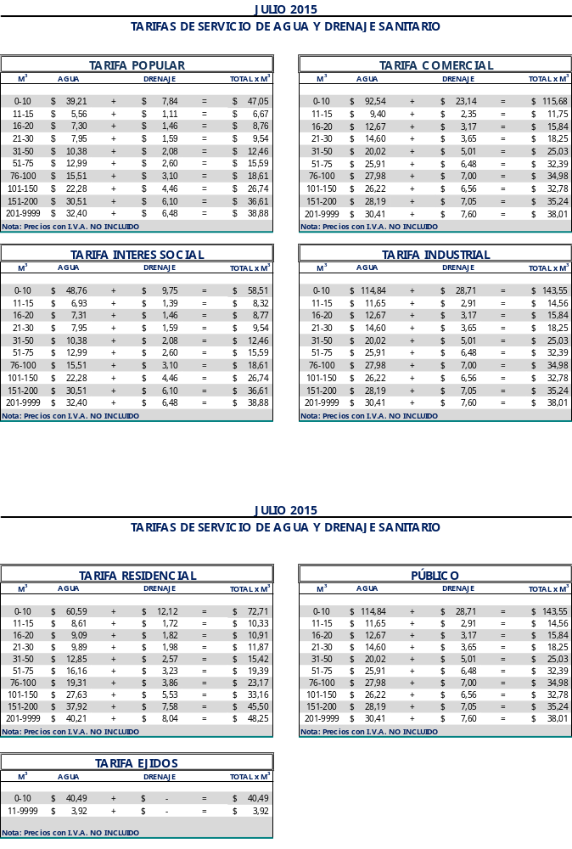
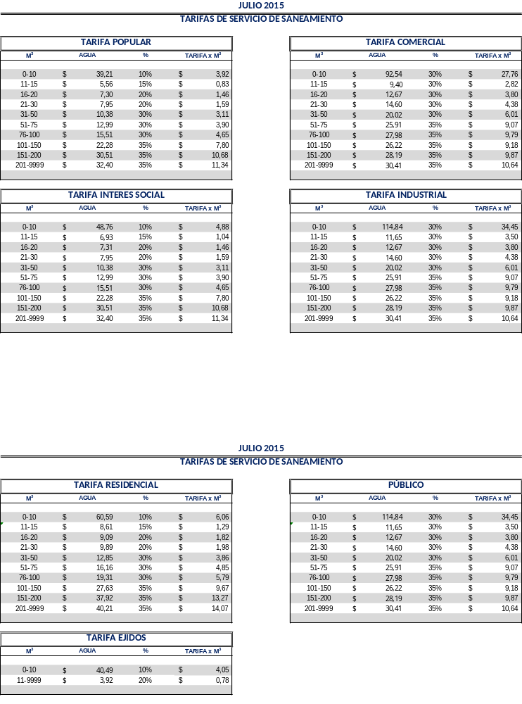
Lic. Alejandro Osuna Ruiz-Poveda
Gerente General
(Rúbrica)

